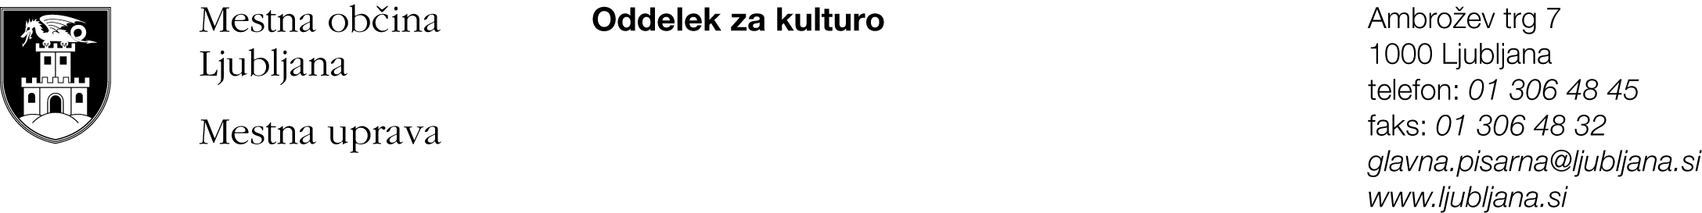

PRIJAVA

za sofinanciranje kulturnega projekta v letu 2014 na področju

MLADIKE - PRVI PROJEKTI

I. Podatki o predlagatelju

Predlagatelj:
Naslov oziroma sedež:
Status (študent, samozaposleni v kulturi, zaposlen ipd.):
Davčna številka:
Transakcijski račun:
Telefon, mobilni telefon:
Elektronska pošta:

Naslov prijavljenega projekta:

Področje, na katero sodi predlagani projekt (označi):
- uprizoritvene umetnosti (gledališče/ples),
- likovne umetnosti
- glasbene umetnosti
- intermedijske umetnosti

CELOTNA VREDNOST PROJEKTA :
Pričakovani delež MOL:

Potrjujemo, da so vsi navedeni podatki pravilni in jih je na zahtevo MOL mogoče preveriti.

Kraj in datum: __________________________________
Ime, priimek: __________________________________

II. Dosedanje aktivnosti avtorja projekta na področju, na katerem kandidira za sredstva (kratek opis)

III. Podatki o predlaganem projektu

Naslov projekta:
Kraj, prizorišče in čas realizacije na območju MOL:
Avtor/ji (ime, priimek, vloga v projektu):
Drugi sodelavci (ime, priimek, vloga v projektu):
Predvideno število udeležencev:
Predstavitev projekta javnosti in medijski načrt:
Kraj, prizorišče in čas realizacije izven območja MOL (če je predvideno):
Predvideno število ponovitev:

Vsebinska zasnova projekta:

Predstavitev prostorskih, tehničnih in kadrovskih zmogljivosti predlagatelja za izvedbo projekta:

IV. Predvidena finančna zgradba prijavljenega projekta

IV. I. Predvideni odhodki

IV. II. Predvideni prihodki

V. Izpolnjevanje kriterijev razpisa
(opišite, kako vaša prijava izpolnjuje kriterije razpisa, priporočamo največ 1 stran na kriterij)

SRK1. Izvirna zasnova in ustvarjalni pristop (izvirnost ideje, aktualnost izbrane teme, sodobnost predstavitve, vsebinska zaokroženost projekta):

SRK 2. Izkazana posebna nadarjenost avtorja:

SRK 3. Dostopnost projekta prebivalcem in obiskovalcem MOL (dostopnost informacij o projektu in obveščanje javnosti, dostopnost projekta večjemu številu obiskovalcev, cenovna dostopnost projekta):

Predlagatelji projektov morajo obvezno predložiti tudi naslednja dokazila in priloge:

- DOKAZILO št. 1: Izjava predlagatelja G (obvezna priloga),
- DOKAZILO št. 2: Parafiran vzorec pogodbe.

Posamezne priloge predlagateljev projektov morajo biti vidno in razločno označene (npr. s številko priloge, s pripisom ipd.).

Dodatne informacije:
Davor Buinjac : 01/306 48 40, : davor.buinjac@ljubljana.si

